REPUBLIQUE ALGERIENNE DEMOCRATIQUE ET POPULAIRE
Ministère de l’Enseignement Supérieur et de la Recherche Scientifique
UNIVERSITE FERHAT ABBAS SETIF
INSTITUT D’ARCHITECTURE ET
DES SCIENCES DE LA TERRE
DEPARTEMENT D’ARCHITECTURE

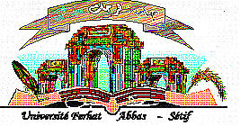

FICHE DE VŒUX MASTER 2 (2020/2021)

Nom et prénom : …………………………………………………………………………

Choix des thématiques :

- Patrimoine bâti architectural et urbain
- Habitat
- Architecture urbaine
- Architecture, environnement et technologie
NB : - les étudiants doivent mentionner leurs choix par ordre numérique (01, 02, 03 et 04).
- Les informations doivent être saisies directement sur la fiche de vœux.

Sétif le : Signature d’étudiant (e)

